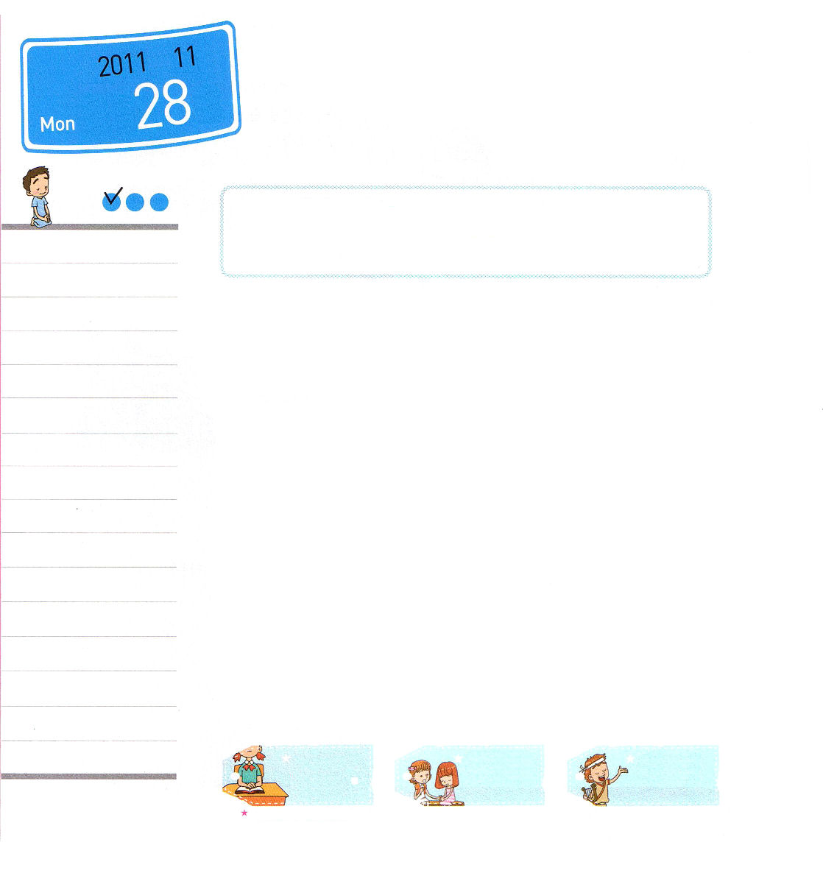

年 月
日

月曜日

ていこくれいはいに せいこうしたら しよう
チェック
イザヤ 6:8～13｜そこにはなお、十分の一が残るが、それもまた、焼き払われる。テレビンの木や樫の木が切り倒されるときのように。しかし、その中に切り株がある。聖なるすえこそ、その切り株。 (13) 世界Remnant大会 1講 / 2011.8.2

自分が水を持っているなら、のどがかわいている友だちを助けることができるでしょう。自分が風邪薬を持っているなら、風邪をひいて熱があってせきをして、寝ている友だちを助けることができるでしょう。自分が持っているなら、助けることができます。コロサイ２章３節を見てみると、キリストの中にすべての知恵、知識、宝が隠されていると言われています。わぁ～すごいですね。キリストの中にすべてがあるということです。すべてを持ったイエス・キリストが永遠にともにおられるので、レムナントはすべてを持っている者です。
そのため、今からレムナントとしてしなければならない一つのことがあります。それを使命と言います。使命とは、福音を本当に知って生活の中で祈りで味わう者だけに見ることができます。祈りで福音を味わってみましょう。イエスがキリストであるので、私は何の問題もないと本当に信じるのです。このようにゆっくり福音を味わう自分なりの祈りを見つけてみると、神様がくださる力をえて、福音が必要な人たちの前で証人として用いられるようになります。

きょうのみことば
でんどう たいしょうしゃ
きょうのミッション

いちにち １しょう かみさまの みことばを よもう！


レムナント
の を わかちあおう
せいかつ
2

私はレムナント宣教師！
レムナントのみんな、こんにちは。私はA国に留学しているワン・ミランです。
パパとママとなかよく暮らしていたのですが、両親の仕事の関係で、A国の長老さんの家にあずけられました。そのとき、なによりも適応するのがたいへんでした。勉強も授業がはやくて、環境も良くなく、友だちもあまりできませんでした。宿題が、また、どれほどおおかったか･･･学校の施設も悪くて、クラスの子に韓国の自慢をたくさんしました。私のクラスは8人がみな私をきらって、苦しかったです。
ある日、本を読んでいたら、友だちに近づいてみようということばがありました。思ったよりむずかしかったのですが、図工の時間に友だちに色ぬりの道具をかしてあげて、絵をかくのを手伝ってあげたら、友だちにこっそり近づいたように感じたのです。前には「神様、どうやったら友だちとなかよくなれるでしょうか」と質問していたのですが、いまは「神様、どうやったらあの友だちに伝道することができるでしょう。伝道の門を開いてください」と祈るようになりはじめました。どれほど感謝かわかりません。
A国は伝道するのがむずかしい国です。A国では教会に通ったり、信じたりしないようにします。
私は学校と友だちを霊的な目で見て祈っています。ある日、私に伝道の門が開かれはじめました。考えることもできないのですが、2人の友だちに伝道トラクトをわたすことができました。次にはかならず福音を知らせたいです。
今年の世界レムナント大会でさとったことがあります。私はただのレムナントではなく、A国を生かすレムナント宣教師で、生き残る者として、神様がA国福音化という大きな計画で立ててくださったということです。
いまは24時間祈って、どんな環境であっても、がっかりせず、土台として、５つのミッションを行います。私はA国を生かす宣教師です！
文・ワン・ミラン レムナント
・A国インマヌエル教会

神様、私をレムナントとして呼んでくださって、ほんとうにありがとうございます。私の祈りがなにかを見つけることができる力をくださって、神様が私とともにおられることを実際に味わう証人の生活をすることができるように導いてください。イエス・キリストのお名前によっておいのりします。アーメン

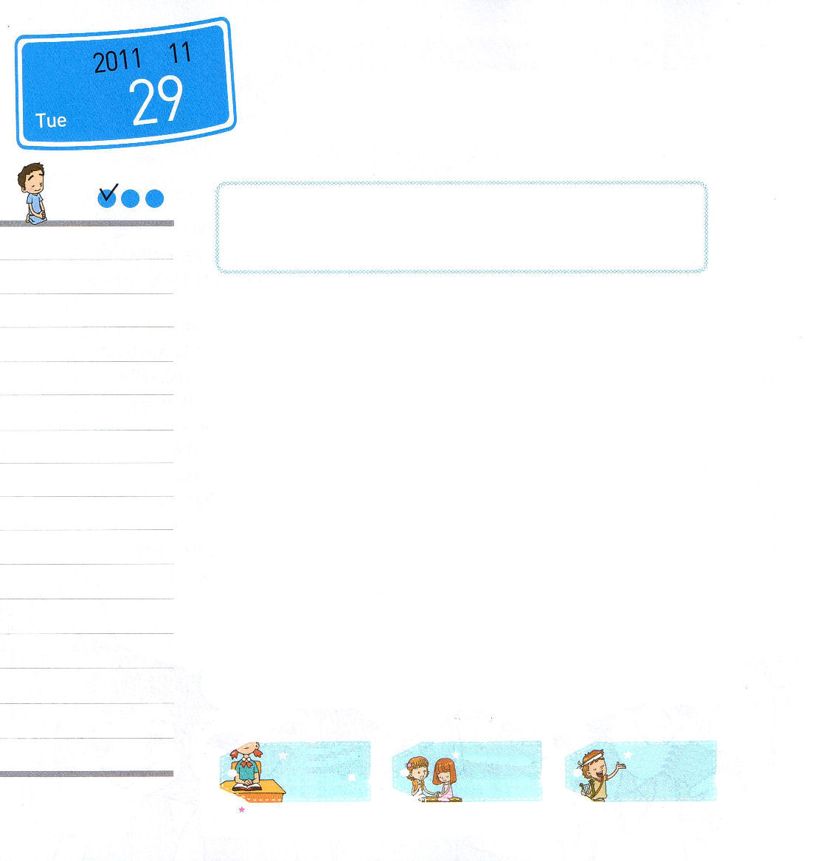

年 月
日

火曜日

ていこくれいはいに せいこうしたら しよう
チェック
イザヤ60:1～5 ｜ 起きよ。光を放て。あなたの光が来て、主の栄光があなたの上に輝いているからだ。見よ。やみが地をおおい、暗やみが諸国の民をおおっている。しかし、あなたの上には主が輝き、その栄光があなたの上に現われる。 (1～2) 世界レムナント大会第２講 / 2011. 8.2

家で苦しかったり、むずかしいことがあるときは、パパかママが解決してくれるでしょう。学校では先生、または友だちが助けてくれて解決するときがあるでしょう。しかし、一人でいるときに不安で、どうしようもない気持ちになりませんか。それで、イエス・キリストが私たちと聖霊で永遠にともにおられるのです。いま、おそれることはありません。私たちには神様がともにおられる答えがあります。この答えを持って、レムナントにくださった五つのミッション（特殊任務）をにぎってみましょう。
一番目は祈りのミッションです。一日10分、ただイエス・キリストひとりだけによって幸せな時間を持つことです。二番目は教会のミッションです。日曜の講壇のメッセージを実践するミッションです。三番目は伝道のミッション！講壇のメッセージを分かち合うミッションです。四番目は宣教のミッション！宣教師を助けて、神様の人を見つけ出すミッションです。最後に勉強のミッション！神様が私にくださった唯一性を見つけることです。五つのミッションを抱いて祈りをはじめましょう。そうすれば、神様の答えを目で確認できるでしょう。

きょうのみことば
でんどう たいしょうしゃ
きょうのミッション

いちにち １しょう かみさまの みことばを よもう！
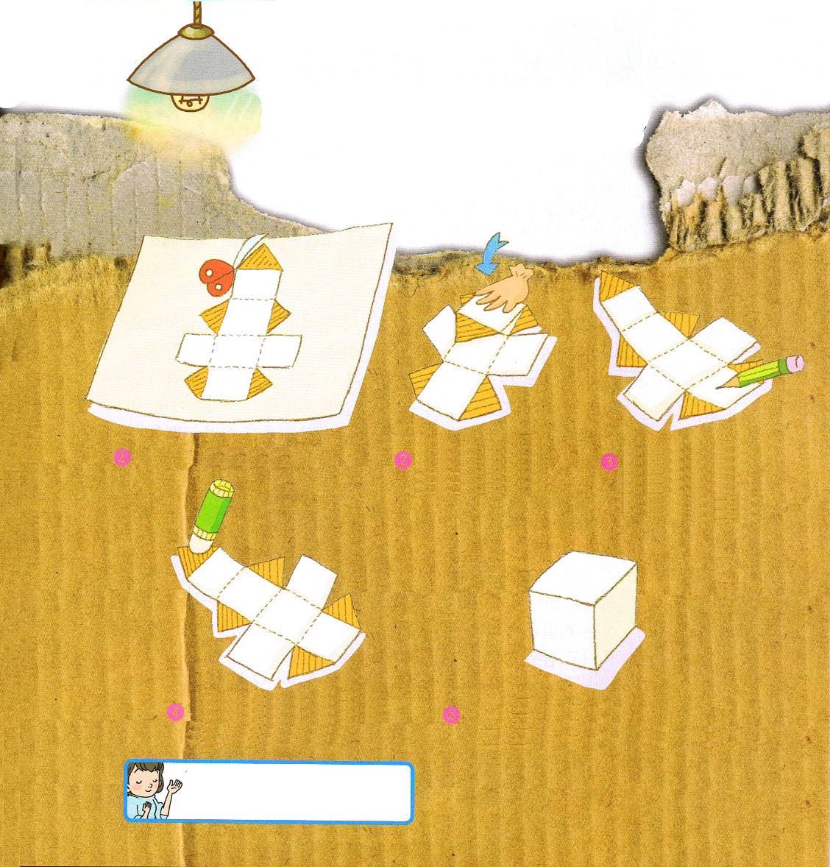

2まいを表裏にはりあわせて線にそってきります。
点線でおります。
一年間、自分が実践する５つのミッションをそれぞれの面に書きます。

すてきなミッションの箱が完成しました。箱の中にあるミッションが答えで出てきますよ！
のりしろと書いたところにのりをぬってはります。

神様ありがとうございます。神様がくださった５つのミッションをにぎって、祈ることができるように聖霊の満たしの力をください。イエス・キリストのお名前によっておいのりします。アーメン

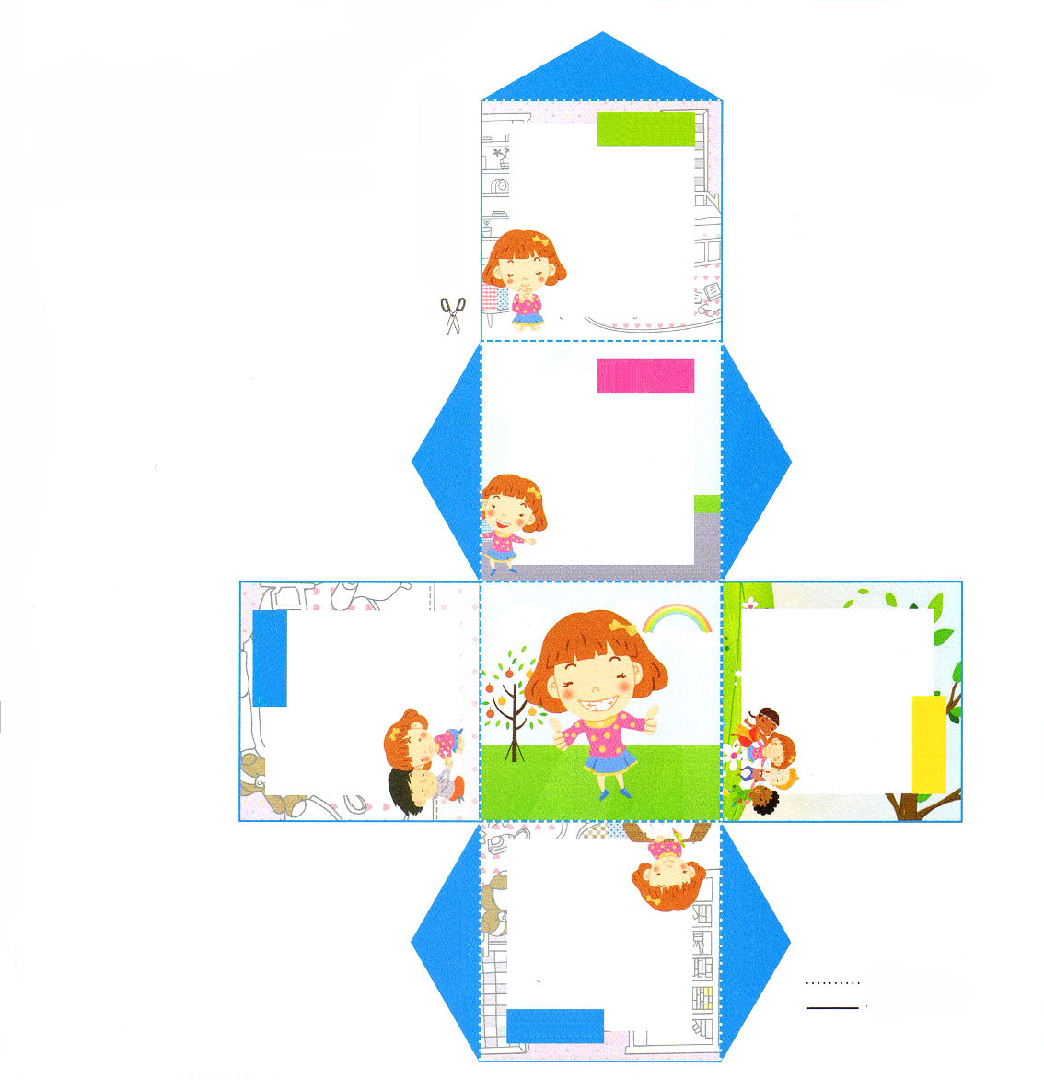
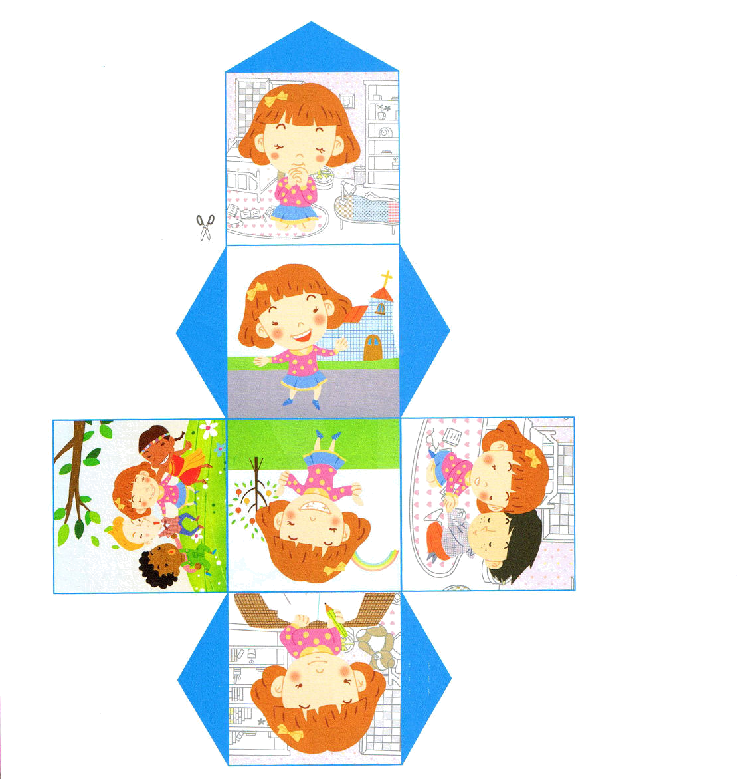

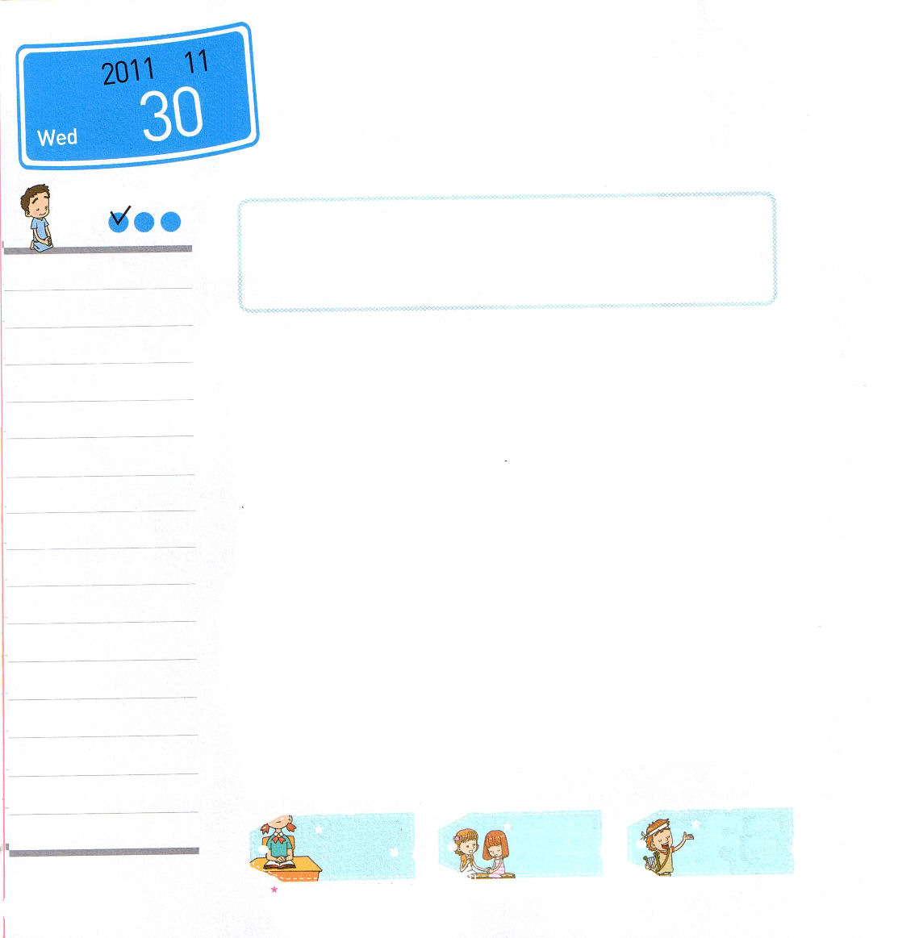
年 月
日

水曜日

ていこくれいはいに せいこうしたら しよう
チェック
Iサムエル17:20～30 ｜ 兄のエリアブは、ダビデが人々と話しているのを聞いた。エリアブはダビデに怒りを燃やして、言った。「いったいおまえはなぜやって来たのか。荒野にいるあのわずかな羊を、だれに預けて来たのか。私には、おまえのうぬぼれと悪い心がわかっている。戦いを見にやって来たのだろう。」ダビデは言った。「私が今、何をしたというのですか。一言も話してはいけないのですか。」。世界Remnant大会３講 / 2011.8.3

ジュンは、がんばって勉強したのに、成績がよくありませんでした。バイオリンもがんばってやったのに、うまくなりません。悩んだジュンは「神様、なぜがんばっても成績が上がらず、バイオリンも上手にならないのですか？」と祈りながら答えが来るときまで聞き始めました。数日後、ジュンは祈りの中で答えを受け、このような告白を神様にささげました。「神様！私は弱いです。私たちの唯一の救い主であるイエス・キリストを送られた神様の力が必要です。私が勉強するとき神様がともにおられることを知りたいし、ほかのことより福音によって幸せになりたいです」
レムナントのみなさん！苦しみや問題と事件があれば、ジュンのように正直に神様に祈ってみてください。神様は24時間、神様とともにいる奥義を持っているレムナントに、他の人が知らないまことの幸せをくださって、まこと力をくださるようになります。福音を24時間祈りで味わえば、霊的な横綱になり、いちばんトップの座で神様をあかしする人生を生きるようになります。

きょうのみことば
でんどう たいしょうしゃ
きょうのミッション

いちにち １しょう かみさまの みことばを よもう！



うわ！24時間どのようにいのるの？
きょう、福音でしあわせな時間を丸い光の中に書いてみよう。
丸い光がひとつひとつふえていったら、24時間になるでしょう

私をいちばんトップの座に立ててくださり、生きておられる神様をあかしさせてくださる神様に感謝します。24時間祈りが体質になるように、祈りを助ける天の軍勢、御使いを送ってください。イエス・キリストのお名前によっておいのりします。アーメン

